Профилактическое (публичное) мероприятие: Итоги работы за I квартал подведены в Управлении Гостехнадзора Республики Татарстан
5 апреля 2019 г., пятница
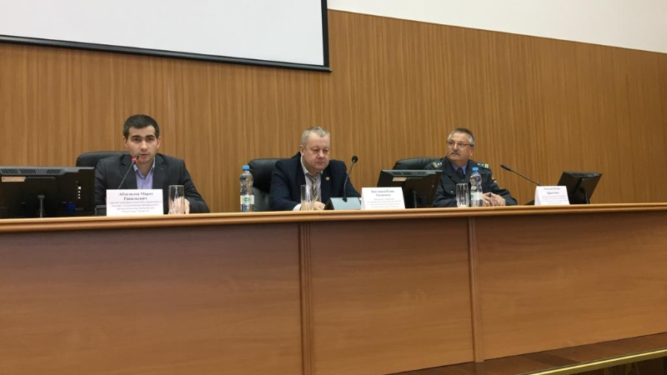
В Управлении Гостехнадзора Республики Татарстан состоялось совещание с участием начальников территориальных отделов Гостехнадзора, на котором были подведены итоги работы за I квартал и поставлены задачи на II квартал текущего года. В работе совещания принял участие старший прокурор отдела №2 управления по надзору за исполнением федерального законодательства Прокуратуры Республики Татарстан Марат Абзалилов с докладом по вопросам применения законодательства об административных правонарушениях.
На совещании подробно был разъяснен Федеральный закон от 26 декабря 2008 г. N 294-ФЗ "О защите прав юридических лиц и индивидуальных предпринимателей при осуществлении государственного контроля (надзора) и муниципального контроля" по проведению плановых и внеплановых проверок.В ходе семинара также должностным лицам даны практические рекомендации с целью исключения нарушений при проведении плановых проверок.
Итоги:
Подвел итоги работы начальник Управления Зиатдинов Радик Рагипович, указав на исключения нарушений при проведении плановых проверок по государственному надзору в агропромышленном комплексе за соблюдением правил эксплуатации машин и оборудования в части обеспечения безопасности для жизни, здоровья людей и имущества, охраны окружающей среды.

